裂纹测深仪 RMG 4015

操

作

手

册

北京时代山峰科技有限公司
TEL：010-82946733，82951585，13366901010
目 录
1测试前须知 - 5 -
1.1测试仪器 - 5 -
1.2 操作手册说明 - 5 -
1.3 正确使用RMG 4015 - 5 -
1.4 对测试人员的要求 - 5 -
1.5安全说明 - 5 -
1.6 使用及放置温度 - 6 -
1.7 探头及测量范围 - 6 -
1.8测量精度 - 7 -
1.9 联系
2 简 介 - 8 -
2.1 特点 - 8 -
2.2 清洁 - 8 -
2.3 型号表示 - 8 -
2.4 附件 - 9 -
2.4.1 效验试块 - 9 -
2.4.2 打印机 - 9 -
2.5 电源 - 10 -
2.5.1 操作时间 - 10 -
2.5.2 给充电电池充电 - 10 -
2.5.3 完全充电的充电时间 - 10 -
2.5.4 千万不要对非充电电池充电 - 11 -
2.5.5 更换电池 - 11 -
2.5.6 存放 - 11 -
3.操作要素 - 12 -
3.1 键盘 - 12 -
3.2操作 - 13 -
3.3 显示 - 14 -
3.4接口 - 15 -
4. 开机/准备/测量 - 17 -
4.1开机 - 17 -
4.2清洁测量区域 - 17 -
4.3选择探针 - 17 -
4.4 放置测量探头 - 18 -
4.5 倾斜裂纹的测量：外部磁体的连接和放置 - 19 -
4.6探头校准和材料修正因子 - 19 -
4.6.1 关于校准和材料修正的一些物理说明 - 19 -
4.6.2 探头校准 - 19 -
4.6.3 材料修正因子 - 20 -
4.6.4 检查探头效验 - 21 -
4.7 倾斜裂纹的测量:裂纹角度的确定 - 21 -
4.8 测量模式 - 25 -
4.8.1 单次测量模式 - 25 -
4.8.2 连续测量模式 - 26 -
4.9 输出测量值到打印机/PC机 - 26 -
4.10 更换探针 - 27 -
4.10.1更换探针 - 27 -
4.10.2安装新探针 - 27 -
5. 测量值存储器/数据组 - 29 -
5.1 选择测量值储存 - 29 -
5.2 中止测量值存储 - 30 -
5.3恢复测量值存储 - 30 -
5.4 当前数据组内容的打印输出 - 31 -
5.5 打印输出所有数据组内容 - 31 -
5.6 删除当前数据组内容 - 32 -
5.7 删除所有数据组内容 - 32 -
6. 其它功能 - 33 -
6.1 自动关机 - 33 -
6.2 日期和时间输入 - 33 -
6.3 改变显示单位（mm/inch 毫米/英寸） - 33 -
6.4 设置语言 - 34 -
7 影响测量精度的物理因素 - 35 -
7.1 工件表面 - 35 -
7.2 边缘效应 - 35 -
7.3 深裂纹 - 35 -
7.4 短裂纹 - 35 -
7.5 裂纹宽度 - 35 -
7.6 两侧壁有接触的裂纹 - 35 -
8．RMG 测量原理的说明 - 36 -
8.1裂纹测深领域的技术发展状况 - 36 -
8.2 确定倾斜裂纹的测量 - 37 -
8.3文献 - 38 -
9 错误信息 - 39 -
10 故障问题处置 - 41 -
11 技术参数 - 42 -

重 要 说 明
- 本公司生产的各种仪器，设备及其附件都是按我公司的最新技术水平设计，加工和制造的。我们假定我们的客户对于无损检测的发展现状以及各种检测方法的局限性有充分的了解。尽管如此，当您们有技术问题时，我们仍很乐意为您提供进一步的解释说明。
- 本公司的所有产品在出厂前均经专业技术人员按规定详细的技术条件检查验收。如果发生意外的损伤或故障，我公司保证按保修条件予以赔偿。
- 本公司的产品被用于对安全性能起重要作用的关键部件及材料的无损检测。例如：汽车工业，航空工业和核电设备中的材料和部件，这些部件的损坏将可能导致严重的事故。因此，采取一切可能的措施以避免有缺陷的部件投入使用是非常必要的。在常规检测仪器上安装监控设备即是其中有效措施只一，但是尽管如此也不能高枕无忧。只有通过对仪器附件进行经常定期的检查和保养，对检验人员进行经常的检查，才能将可能出现的错误降抵到可以接受的最低程度。在某些特别重要的场合，应在检验前后分别对仪器性能进行检查。通过上述措施，既可避免仪器的意外故障，一旦发现仪器有系统故障时，应立即采取相应措施，以避免仪器
经该检验合格在重新检验前带伤出厂。

1测试前须知

1.1测试仪器
仪器包括：
- 裂纹测深仪 RMG 4015
- 所订购的探头
- 2节1.5伏的电池
- 操作手册
- 人工试块
可选配件包括：
- 电池充电器
- 外插电源
- 点阵打印机（包括电缆，电源）
- 与PC机连接用电缆和软件“STATUS FOR WINDOWS”
当收到仪器后请根据订单验收，如有问题请与销售商联系。

1.2 操作手册说明
该操作手册是RMG 4015 裂纹测深仪的标准附件
操作手册的订购号为：7443,401
:符号代表在使用仪器时必须阅读并理解的信息以便明白其功能和测量应用
符号代表有益的附加信息

1.3 正确使用RMG 4015
RMG 4015 裂纹测深仪是在导电材料上对表面裂纹的非破坏性深度测量,尤其适合于钢铁材料。对于倾斜裂纹，能确定裂纹在与表面垂直方向的深度。
对于高电导率的金属材料的测量,例如铜或金,仪器需要配备特殊的探头。
在测量开始前应了解表面裂纹的状况，测量范围为0—99.9毫米。
正确使用仪器的进一步信息已包括在本操作手册中，因此在使用前，操作员应阅读并理解操作手册的内容。

1.4 对测试人员的要求
准确使用RMG需要
操作者必须具备基本测量知识以使自己对测量值和其精度作出判断。
操作者必须熟悉基本测量知识，这将有助于提高认识系统，工程应用的可能性。

1.5安全说明
本仪器不能使用于爆炸环境中，而使用于通常环境下。

1.6 使用及放置温度
RMG 4015 使用温度范围：0℃----45℃
RMG 4015 放置温度范围：0℃----45℃（内已置电池），-20℃----60℃（内未置电池）
别忘记玻璃后（例如：车窗）温度很容易上升到60℃。

1.7 探头及测量范围
根据测量用途探头可分为：
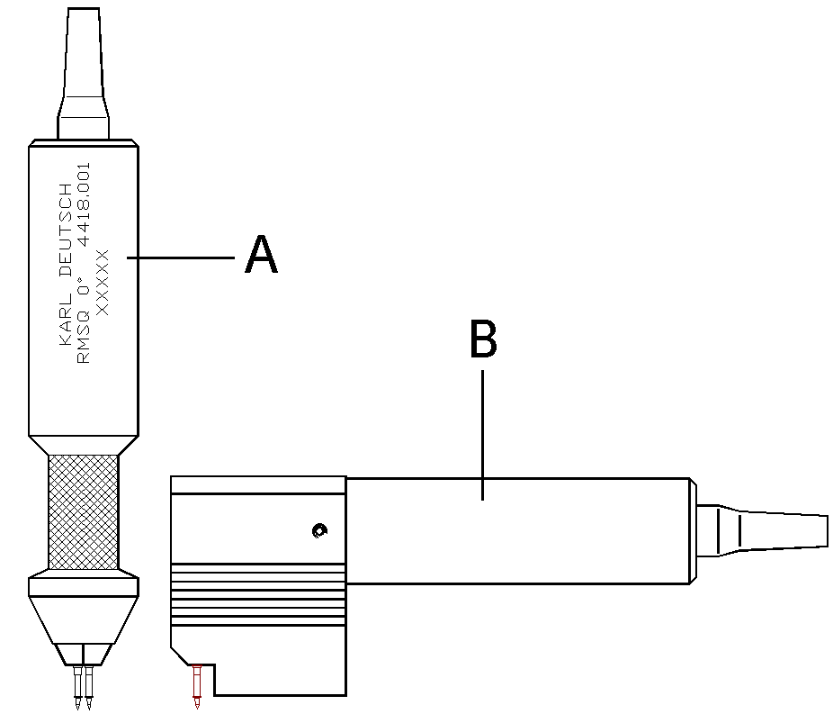
图1：用于测直裂纹的RMG 4015 探头
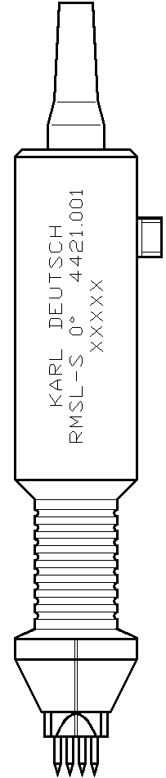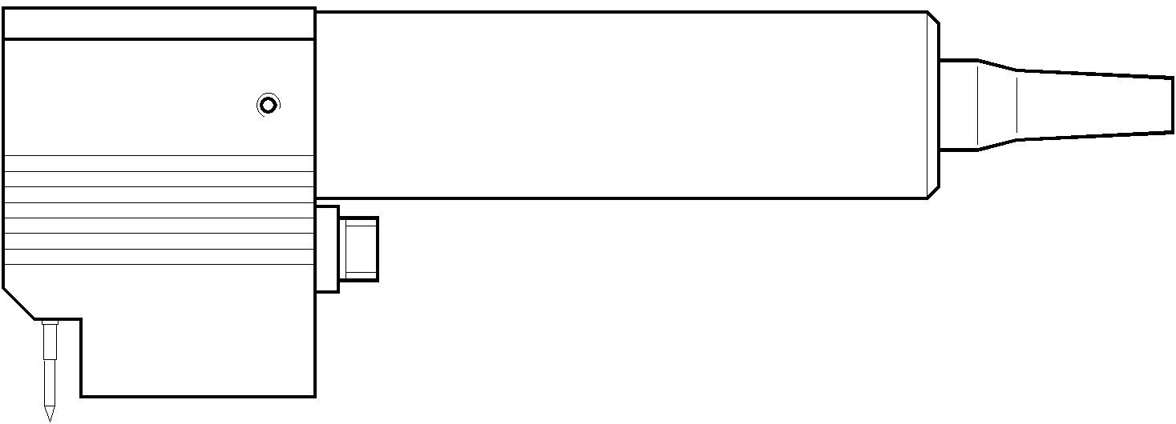
C
D
图2：用于测直裂纹和倾斜裂纹的RMG 4015 探头
A）直裂纹的测量
带有方形排列4探针的探头
型号 RMSQ0°
订购号 4418.001
测量范围 0---99.9mm
探针上的弹簧装置能减低被测表面不平的影响，确保稳定的接触压力，甚至于在圆弧形或柱体表面。因为其的高灵敏度，这种探头也可被用于例如奥氏体钢材料等其交流阻抗低于铁钢材料的裂纹深度测量。
B）直裂纹的测量
带有直线排列4探针的探头
型号 RMSL90°
订购号 4417.001
测量范围 0---99.9mm
角度设计确保测量可在狭小开口裂纹上测试。
当裂纹垂直材料周向时，V形槽确保探头更容易放置在圆形材料上。
C）直裂纹的测量
带有直线形排列4探针的探头
型号 RMSL0°
订购号 4421.001
测量范围 0---99.9mm
探针上的弹簧装置能减低被测表面不平的影响，确保稳定的接触压力，甚至于在圆弧形或柱体表面。
D) 直裂纹和倾斜裂纹的测量
带有直线排列4探针的探头
型号 RMSL-S 0°
订购号 4421.001
测量范围 0---99.9mm
E）直裂纹和倾斜裂纹的测量
带有直线排列4探针的探头
型号 RMSL-S90°
订购号 4420.001
测量范围 0---99.9mm
角度设计确保测量可在狭小开口裂纹上测试。
当裂纹垂直材料周向时，V形槽确保探头更容易放置在圆形材料上。
:订购新探头时请注明所使用的校准试块的5位序列号，序列号位于校准试块的左边。

1.8测量精度
- 在校准试块上校验后的测量精度（仪器校准后）
在标准试块4720.002 (C45K)上做两点校正后
测量范围 测量误差
0 to 10 mm: ±1 % to ±3 %
10 to 100 mm: ±1 % to ±5 %
- 总体测量精度（在铁磁性材料上校准后）
做一点校正后(没有用参考裂纹) | 做两点校正（用参考裂纹）
测量范围 测量误差  0 to 10 mm: ±1 % to ±23 %  10 to 100 mm: ±1 % to ±25 % | 测量范围 测量误差  0 - 10 mm: ±1 % to ±13 %  10 - 100 mm: ±1 % to ±15 %
C）总体测量精度（在奥氏体材料上校准后）
做一点校正后(没有用参考裂纹) | 做两点校正(用参考裂纹)
测量范围 测量误差  0 to 10 mm: ±1 % to ±23 %  10 to 100 mm: ±1 % to ±25 % | 测量范围 测量误差  0 to 10 mm: ±1 % to ±23 %  10 to 100 mm: ±1 % to ±25 %

2 简 介

2.1 特点
RMG4015 可测量铁基（如：铁、钢）和非铁基导电材料（如：铝）上0－99.9mm深度范围的裂纹深度。
有两类探头可供选择以适应材料的几何形状：
测量直裂纹用直探头
测量直裂纹用90°角探头
测量直裂纹和斜裂纹用直探头
测量直裂纹和斜裂纹用90°角探头
RMG4015的标准配置均包括：
.一个数据接口（接打印机或PC机）
.一个实时时钟
.一个数据记录器。
在测量时可选择连续测量（约每秒测量一个测量值）或单次测量（每放置一次探头测量一个测量值）模式。

2.2 清洁
RMG4015 的外壳是用 ABS塑料制成，薄膜键盘是聚酯材料。
薄膜键盘是不易脏的，很容易清洁，外壳的其它部分也如此。
通常只需用布沾中性的清洗剂擦拭仪器即可。
不要使用可溶解塑料的清洁剂，那样会在显示窗口造成划痕。
在擦拭仪器时，一定不要划伤仪器表面。
要经常用布擦净脏污。
擦拭时，不要让清洁剂渗入机壳内部。

2.3 型号表示
RMG4015 的型号标签位于仪器背部，显示仪器的产品号。
探头的型号刻于探头柄上。

2.4 附件

2.4.校验试块
校验试块是用C45K（光亮退火DIN174）材料制成，上面有一条深度为0 – 10mm 深的检验裂纹。
校验试块（订货号 4720.002）用于在测量之前进行校验调节探头的测量参数以适应环境和操作条件（例如温度、机械磨损）。
可通过对RMG4015进行定期效验来检查其功能和精度是否符合要求。
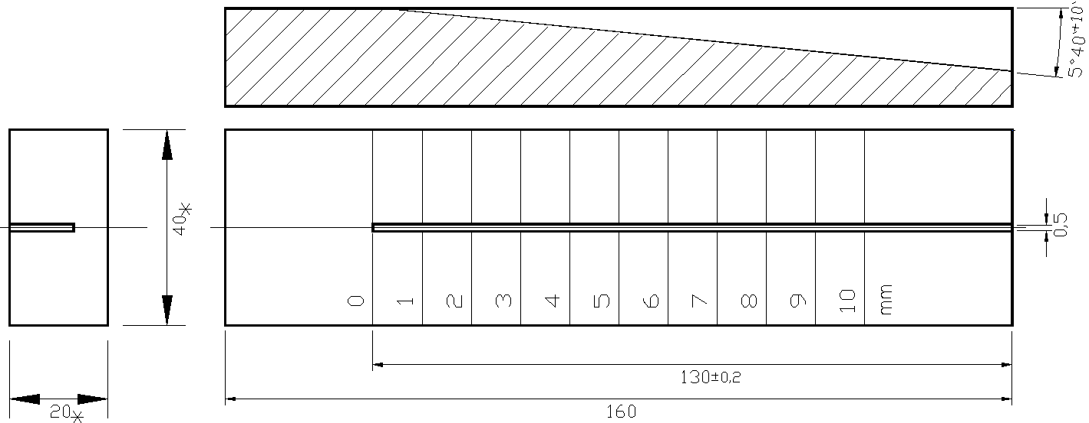

图 4： 校 验 试 块
校验试块的机械尺寸受到材料温度的影响，具有一定的公差。标称数据是指在室温下的尺寸（20°C）。长度的温度系数为每10°C 变化$±$3％，因此，如果温度为30°C，标称为10mm的裂纹深度将增加为 10mm+3%=10.3mm。 在0-10mm范围整数深度点（1mm, 2mm, 3mm, 等）的允许制造误差为±0.1mm。
为了避免试块被磁化而改变其对用于测量的交流电流（3.5kHz）的导电率，不要将校准试块靠近磁场。

2.4.2 打印机
点阵式打印机（订货号：6010.001）适用于打印测量值和数据组内容。
图 5：点阵式打印机
需要用打印电缆 1657.305 连接打印机和RMG4015
打印机是用电池作电源
本手册的附录包含其它附件及相应订货号。
在启动之前，要将打印机设置为RMG4015 的传输参数（参见章节12.1 “串行接口的传输参数和引脚布置”）， 每台打印机都配有说明手册。
如果传输参数设置不对，打印机将没有输出或输出混乱。

2.5 电源

RMG4015 用两节 1.5V AA电池作电源。
可采用以下类型的电池：
- 碱性锰电池（即：不可充电的防漏的高性能碱性锰电池）或
- 可充电NiCd（镍铬）或NiMH（镍氢）电池。
建议
如果使用（不可充电的）电池，请只使用防漏碱性锰电池。
我们推荐使用NiMH（镍氢）电池，因为它具有较好的环境适应性和较高的电能。
:充电器不可作为电源使用，只有采用充电电池时才能连接充电器。在仪器未装充电电池时使用充电器可能会损坏测量仪器。

2.5.1 操作时间
仪器的操作时间与操作模式（连续测量、单次测量、待机节电、等）和采用的电池类型有关，
以下是在连续测量模式下（每秒测量一次）数据存储有效时仪器的大致最小操作时间。
碱性锰电池（2.3Ah） 约 8.25 小时
NiMH 电池 (1.3Ah) 约 4.5 小时
NiMH 电池 (1Ah) 约 3.5 小时
NiCd 电池 (700mAh) 约 2.5 小时
NiCd 电池 (600mAh) 约 2 小时
NiCd 电池 (500mAh) 约 1.8 小时
其它操作模式消耗电能较少，操作时间相应增加。

2.5.2 给充电电池充电
用充电器给充电电池充电，不需将充电电池从仪器中取出。将充电器连接到RMG4015左侧的插座（5）。
如果使用非充电电池（如：碱性锰电池），请勿连接充电器，有爆炸危险。
充电器可用来给NiCd 和 NiMH 可充电电池充电。

2.5.3 完全充电的时间
完全充电的充电时间与使用的充电电池类型（NiCd 或 NiMH电池）、电池的充电状态及环境条件（如：温度和电池寿命）有关。
在仪器关机和电池完全放电状态下，完全充电的充电时间至少为 7.5小时（对NiMH充电电池为 12 小时）。

2.5.4 千万不要对非充电电池充电
如果使用普通非充电电池，（如：碱性锰电池）：
- 请勿连接充电器
- 不要充电
- 否则有爆炸危险

2.5.5 更换电池
用合适的螺丝刀将仪器后面板拆下，换上新电池即可

2.5.6 存放
如果长时间存放不使用仪器，应将电池取出放置

3.操作要素
2
1
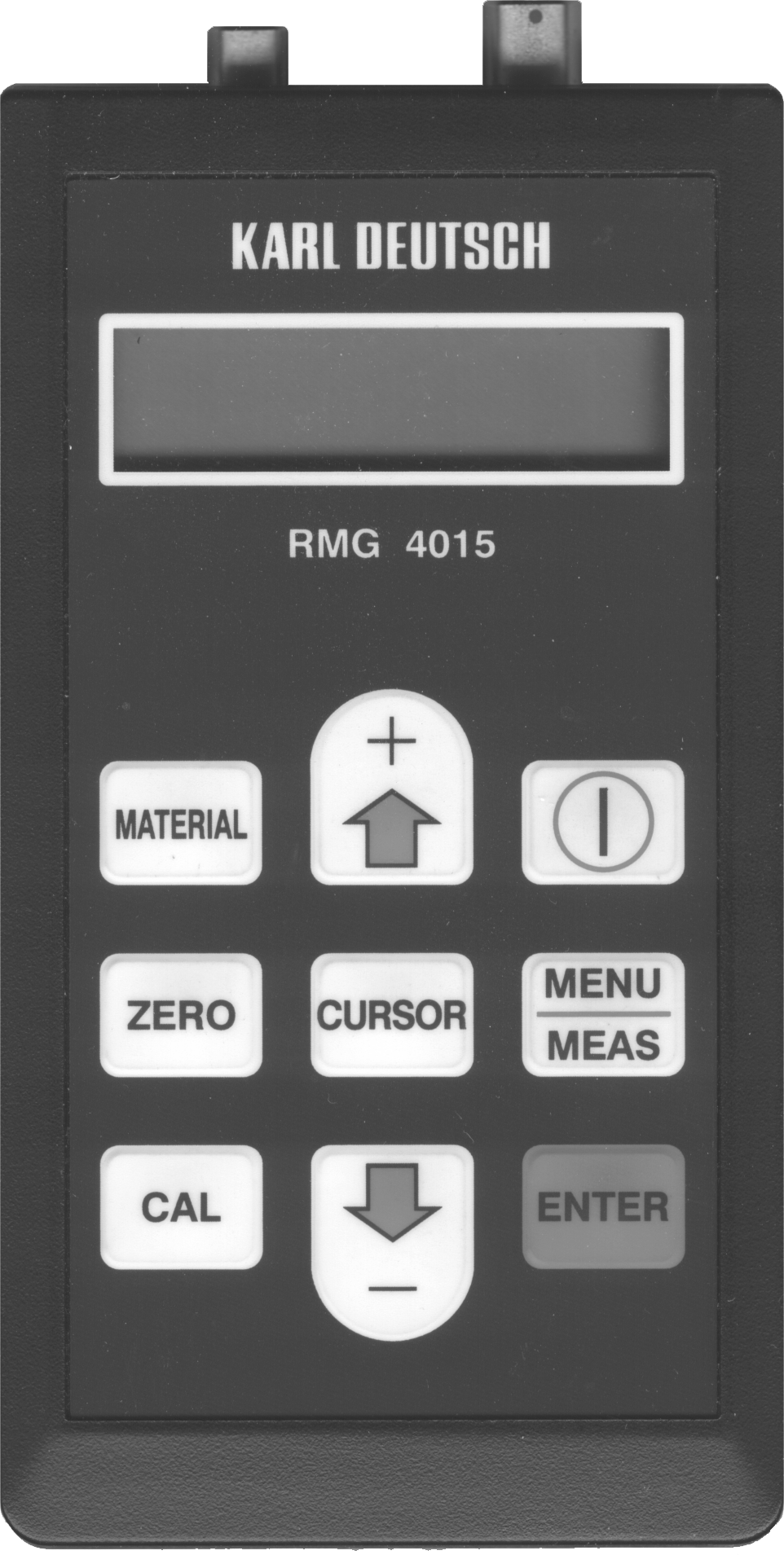
5
3
4
- 探头插座（标有红点）
- RS232接口（连接计算或打印机）
- LCD（液晶）显示
- 键盘
- 充电器插座

3.1 键盘
按下按键有效时，仪器发出一声蜂鸣音；按下按键无效时，仪器发出两声蜂鸣音。
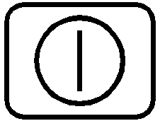 Ü ON/OFF（开/关）键
 Ü 调用零点校准
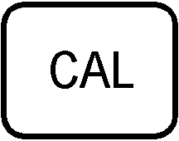 Ü 启动上限测量值校准
 Ü 调用材料修正
 Ü 菜单与测量互相切换
 Ü 当调出菜单后：向上滚动菜单
当输入数据后：自动增加数值
 Ü 当调出菜单后：向下滚动菜单
当输入数据后：自动减少数值
Ü 调出显示光标
这时可以通过方向键有选择地更改显示的数值

3.2操作
通过菜单改变测量参数（例如：模式、语言、单位等）。
* 用 键调出菜单。
* 用方向键 选择菜单项。
* 按确认键 选中选定的菜单项
* 用方向键 改变所选中的参数
* 如果是输入数字，用 键将光标定位于要改变的数字位
- 按确认键 存储已改变的参数
菜单说明:
MAT-CAL 材料校正

$α−\text{MEAS}$ 测量倾斜裂纹倾角功能

SING/CON 单次/连续 测量模式

PRT MES 输出测量数据

PLUS OFF: 不显示附加功能
ON: 菜单中的以下附加功能将显示

BATCH 储存数据的数据组

PRT BAT 当前数据组的输出

PRT ALL 输出所有数据组

DEL BAT 删除当前数据组

DEL ALL 删除所有数据组

REMOTE 通过RS232C接口按ENTER 进行遥控操作,
即当仪器在与计算机相连并通过操作软件测量.
此时仪器显示REMOTE

DATE 设定时间和日期

UNIT 设定单位 毫米或英寸

LANGUAGE 设定语言 德语/英语

为使例行的检验简化，可以删去不常用的菜单项。方法是：选菜单项 当这项参数被置为
OFF 时，只有菜单项 和 是有效的。

3.3 显示
RMG4015可显示总共8个字符
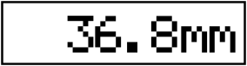 数字显示为3位，测量值显示分辨率为0.1mm。
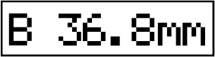 在数据组模式（即测量值被存储于测量值存储器中），将显示字母。
当仪器已准备好测量时，在测量值的左侧会出现 标志。这时，仪器等待放置探头， 在测量过程中，该标志暂时消失。如果在数据组模式，将不出现 标志，而字母出现或闪烁。
要求用于倾斜裂纹测量的探头被连接时，连接外部磁极的插头到探头的插座上 （左移的动态箭头）
要求用于倾斜裂纹测量的探头被连接时，不连接外部磁极的插头到探头的插座上
（右移的动态箭头）
显示倾斜裂纹的垂直投影深度
 电池能量已经快用完。
如果使用的是充电电池 ， 仪器将在几分钟后自动关机。
如果使用的是普通电池，仪器通常可继续使用稍长的时间（与充电电池相比）。
请充电或更换电池。
注：当更换电池的时候，数据组中存储的数据不会丢失。

3.4接口
RMG4015有一个双向串行接口，插座（2）在仪器顶部，与探头插座相邻。
可连接的其它设备
…到IBM兼容计算机串行口，可方便的使用“STATUS Windows”在PC机上进行分析
…到KARL-DEUTSCH 6010.001点阵打印机
串行接口的引脚定义、传输参数及连接电缆的数据都可在本手册的附录中查到。
- 原则上它也能连接到能执行ASCII 码并有串行口的其它打印机上，根据打印机串行口具体情况可能将用电缆No:1657.305（用于25孔打印机串行口），或电缆电缆No:1657.306（用于9孔打印机串行口）.

4. 开机/准备/测量
在测量过程中，仪器通过探针向被测试件输入恒定电流， 放置或移动探头时可能产生火花，因此被检区域应仔细清洁（确保无易燃物质，例如油） 及环境空气是不易燃的。
为了保证测量精度， 应使放置探头的区域尽量清洁，即无任何液体、氧化层、附着物等。任何附加层都可能影响对裂纹深度的测量。
为了尽可能排除系统及环境/仪器误差，建议在进行一系列测量时，每隔一段时间在已知的材料和裂纹深度试件上测量一次以校对仪器。

4.1开机
按 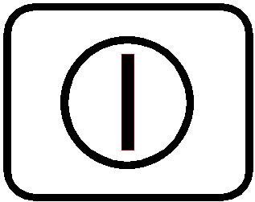 仪器将短暂显示当前程序版本，然后RMG4015自动转入测量模式。
当附带测量倾斜裂纹探头时，如果 显示则把外部磁极电缆从探头插座上断开。
已存在的校验
当开机或关机时，已存在的校验（探头校准、材料修正因子）不会丢失。
如果中断了测量以后又继续在同一材料区域测量，可不必校验而直接测量。
在其它情形下，测量前必须进行探头校准并确定材料的修正因子。
有关校验的内容见章节4.6

4.2清洁测量区域
应尽可能将放置探头区域的灰尘、液体、附着物及锈斑等去除，以使探针能与表面良好接触。
任何附加层都可能影响裂纹深度的测量值。
在测量过程中放置或移动探头时可能产生火花，因此务必保证被检区域无易燃物质（例如汽油）及探头附近无易燃的气体。

4.3选择探针
探针的作用是将仪器产生的恒定电流以最小的接触电阻输入到材料中。
KARL DEUTSCH 公司提供3种不同类型的探针：
.标准探针
这种坚硬的探针适用于在多数的清洁表面进行测量。
.细探针
用于在表面有不导电膜层的试件上测量， 极细的接触面（针尖）可穿透表面膜层与试件以小的电阻接触。
.旋转探针
旋转探针的针尖在接触表面时自动旋转 90°，很容易穿透坚硬的表面膜层。

4.4 放置测量探头
按下图所示将探头探针放在裂纹边缘并保持探头与材料表面垂直。
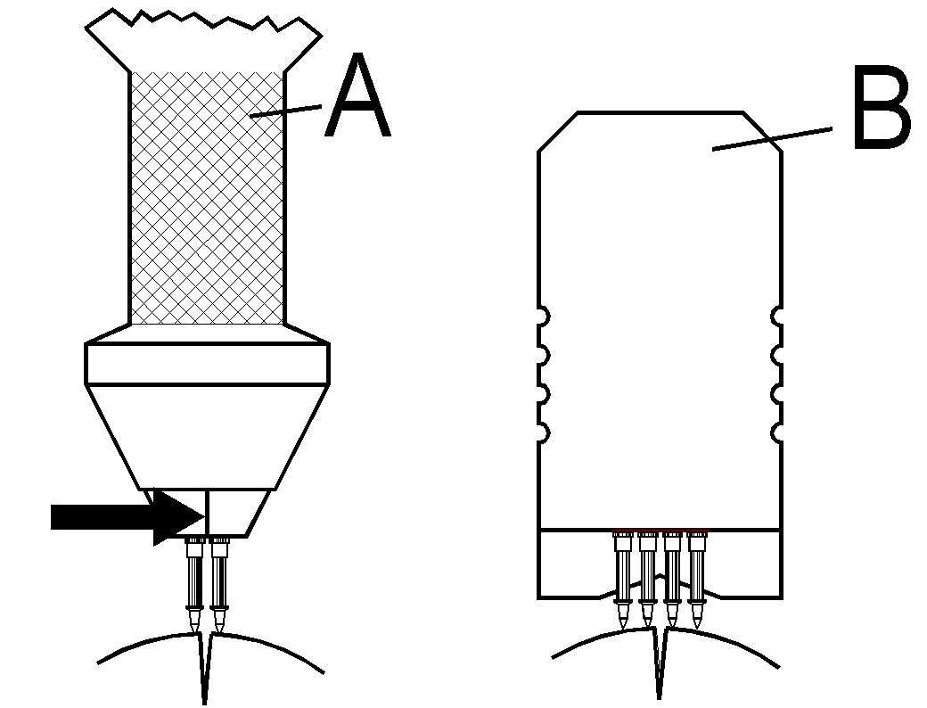
图 7：放置测量探头RMSQ 0°（A） 和RMSL/RMSL-S 90°（B）
对于 RMSQ 0°探头，探头上的标记（箭头）用于定位探针与裂纹的相对位置，裂纹必须沿标记位置穿过探针，即在裂纹的两侧必须各有两个探针。
对于 RMSL 90°探头，裂纹必须从探针中间穿过并保持探头手柄与裂纹平行。
应充分压下探头以使在测量中保持稳定的电接触。
为了避免把探针弄弯， 在移动探头之前将探头抬起。

4.5 倾斜裂纹的测量：外部磁体的连接和放置
为了确定裂纹角度（如倾斜裂纹测量的准备），需要一个外部电极（参考第8节“RMG测量原理注释”）
外部磁电极通过连接线与探头外壳插座相连；当使用外部电极时，一内置电极被外部电极所取代，在被探头上点标识的倾斜裂纹测量中，剩下的内置电极被激活。当外部电极与探头外壳上的插座相连时，内置电极被关闭。
在确定裂纹角度时，如倾斜裂纹测量的准备中，外部电极的放置位置应变换几次。

4.6探头校准和材料修正因子
首先在测量之前应进行探头校准并确定材料修正因子
如果对测试理论感兴趣，请参看下面的注释，否则可以继续到4.6.2章

4.6.1 关于校准和材料修正的一些物理说明
在裂纹探头内，一个基本出厂校准（一个内含输出信号和相关裂纹深度关系的表格）被储存。基本出厂校准不会因为用户任意操作而删除或丢失，用户可根据随设备带的标准试块通过一系列数据进行标定。
根据标准试块进行测量和检查设备是否在如1.8节所列允许精度下工作或受探头尖端磨损情况，长期放置，温度等的影响。设备至少在一定程度能补偿这些影响，这就是为什么需要如4.6.2章所示进行探头校准，校准的数据被储存，但随每次校准进行，数据被更换。
材料修正
测试中每种材料或钢铁的电导率，磁导率分级分类，随试样而不同。甚至于同类材料也随机械加工和热处理状态不同而改变性质。
然而在交流电位差法中，探头输出的电压高低根据测试材料特性电导率，磁导率而不同。因此，测试前必须补偿其它不同电导性和磁导性的影响，我们称之为材料“修正因子”，在4.6.3节中对其有详细描述。

4.6.2 探头校准
通过探头校准，外部影响可以得到补偿，如：环境和探头温度、磨损、探针更换...等！
通过探头校准，探头自身特性曲线被设定，因此修正因子必须代入随后的裂纹深度计算。
在校准试块（订购号：4720.002）上用仪器校准探头。
图 8：校 准 试 块
探头校准应使用仪器配搭的附带数据测试报告的校准试块，使用其它试块会到本世纪末因电导性和磁导性的改变而导致测量值不同。
为保持准确结果：应清除探头和测量部位处所有脏物，油污油脂，刮痕或类似物。校准时，确保听到信号音后方将探头从测量部位拿开。
如果测量中测量条件发生改变，则探头需再次校准。
通常探头校准由零点校准和上限值校准组成。
- 零点校准
按ZERO键，仪器显示ZERO，然后显示0.0mm。此时将探头放在标准试块(订货号为4720.002)上无裂纹的空白处测量至少3次以上，探头要离开裂纹和试块边缘至少1cm,每次测量完会得到一个近似0.0mm的值,无需做其它操作,待最后一次测量(至少是第三次)后即结束零点校正时按ENTER键确认结束。

- 上限值校准
按CAL键，仪器短暂显示CAL。在标准试块上的10mm裂纹处测量至少3次，每次测量完仪器显示近似→10.0mm的值,此时无需做改正,直接将探头继续放在10.0mm裂纹刻度处测量,待最后一次(至少是第三次)测量即结束上限校正后用CURSOR、:和键把仪器显示值设置为10.0mm,通过以上操作步骤就完成了上限校正的全过程。
如果探头放置不正确或不可信（例如：对裂纹深度连续的测量值偏差过大），仪器将会显示ERROR3。
4.6.3 在没有裂纹处做材料因子校正（零点）

  - 按MATERIAL键，仪器短暂显示ZERO，然后显示0.0mm。
  - 在被测材料或参考试样〔材质与被测材料相同〕上无裂纹的空白处测量至少3次以上，探头要离开裂纹和试块边缘至少1cm。
  - 完成三次以上测量后按ENTER键。
  - 仪器短暂显示MAT CAL1，然后显示→0.0mm
如果材料试样上有已知深度的参考裂纹，则进行另一次参考裂纹校准，否则按$\frac{\text{MENU}}{\text{MEAS}}$键，结束材料因子校正。
在有参考裂纹处做材料校正
- 在上述零点校正后仪器短暂显示MAT CAL1，然后显示→0.0mm
- 选择已知深度的第一条裂纹进行多次测量。
- 在多次测量后用CURSOR、:和键把仪器显示值设置为与参考裂纹深度一致。
- 按ENTER键。
- 此时显示MAT CAL2，选择第二条已知深度的裂纹做如MAT CAL1的测量。
- 按ENTER键。
- 按照同样的方法测量其余的已知深度的裂纹，已进行校正。
- 按$\frac{\text{MENU}}{\text{MEAS}}$键完成此次材料校正。此时仪器进入测量模式（测量标志显示）。
对于倾斜裂纹参考试块应已知其沿裂纹物理方向的“深度”而不是实际深度。

4.6.4 检查探头效验
菜单项用于开/关材料修正功能，这使得在测量过程用材料修正功能检查是否探头的基本校验仍然有效成为可能。
按如下步骤操作：
* 选择菜单项.
* 按
* 如果材料修正功能为开，将显示.ENABLE。
* 用方向键 可将显示设置为. 。
* 按ENTER，材料修正功能就关闭了。
在这种情况下， 即材料特性没有被考虑，在测试材料上进行的测量是无效的。在需要的时候， 在决定用此功能关闭材料修正功能而使测量数据无效之前应关闭数据存储器。
* 在校验试块（4720.002） 上进行几次测量并检验显示值是否在允许的 误差范围内（参见章节1.6）。
- 如果不在误差范围内，重新对探头和上限进行效验。
当开机后第一次调出菜单时，若按ENTER后显示ENABLE，则仪器保留上次关机时存储在仪器中的材料修正因子；若要对新的材料做材料校正，则应首先将菜单重新设置为，这样做是为了清除已存在的材料修正因子，然后再按键盘上的MATERIAL键以激活材料修正的功能，这时可按照4.6.3节中所述进行新的材料校正。

4.7 倾斜裂纹的测量:裂纹角度的确定
为了确定裂纹的倾角（即：为倾斜裂纹测深作准备） 需要连接一个外部电极。
外部电极通过连接电缆连到探头外壳上的插座。
当使用外部电极时， 应取下一个探头上的内置探针电极， 另一个在测量倾斜裂纹过程中使用的探针电极在探头外壳上标有一个圆点。
当外部电极接到探头外壳的插座上后， 内置电极就被关闭
在确定裂纹的倾角（即：为倾斜裂纹测深作准备）的过程中， 将要改变几次外部电极的放置位置。
裂纹倾斜角度的确定：
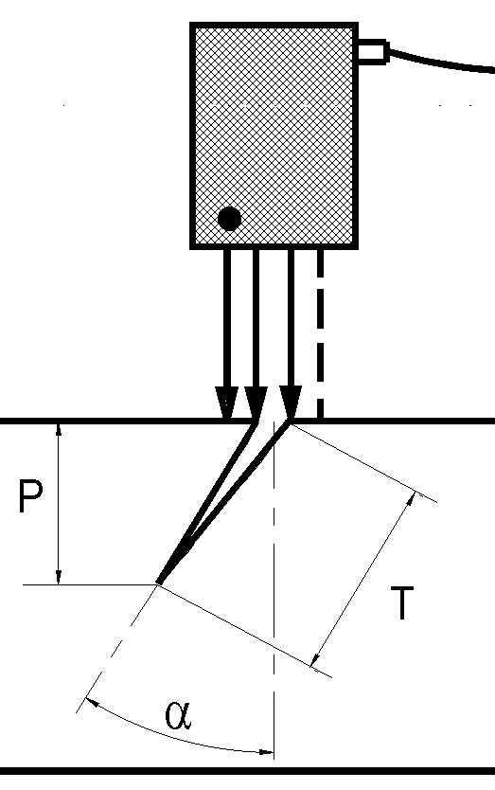
图 9：投影深度P，裂纹角度α和裂纹深度T
按 MENU/MEAS 键可以中断以下步骤
角度α是通过菜单项 进行测定的。
☉ 选菜单项
☉ 按键
☉ 如果倾斜裂纹测量模式是关闭的，会显示
如果显示 , 说明已存在一个角度因子。 如果愿意，可按 MENU/MEAS 键退出此过程并继续使用原角度因子测量倾斜裂纹；如果想要确定一个新的角度$α$，需要最初选定菜单项并设置成，这样做是为了清楚已存在角度因子，然后按如下操作将重新在设置成。
☉用方向键 将显示调为；
☉ 按键；
☉ 将显示一个指向左侧的动态箭头 ；
☉将外部电极的电缆插到探头外壳的插座上；
☉ 显示将变为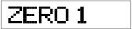 , 初始化第一次零点测量；
对以下测量步骤的简要注释：
如果两个连续的测量值相差太大，将会显示 ERROR3 和已获得的读数直到发生的错误被删除，当前的测量步骤需要重作（共有4步：1st 零点测量，1st 裂纹测量，2nd 零点测量，2nd 裂纹测量）。 因此，要想从当前测量步骤中正确退出， 只要简单地再进行几次测量即可。
在每一个测量步骤进行的测量次数越多， 裂纹的角度确定的就越准确。
探头与外部电极之间的距离至少应为 10cm ，小于10cm会降低测量精度。
按以下4个步骤操作可测定裂纹的倾角：
第一步： 1st 零点测量
☉ 按布置图A（图10） 放置探头、参考试块和外部电极。探头的所有探针均位于裂纹与外部电极相对的一侧，探头上使用的电极探针（在探头外壳上标有圆点） 位于与外部电极相对的外侧，探头上内侧的探针电极靠近被测裂纹。 所有电极应放置于参考试块没有裂纹的地方。
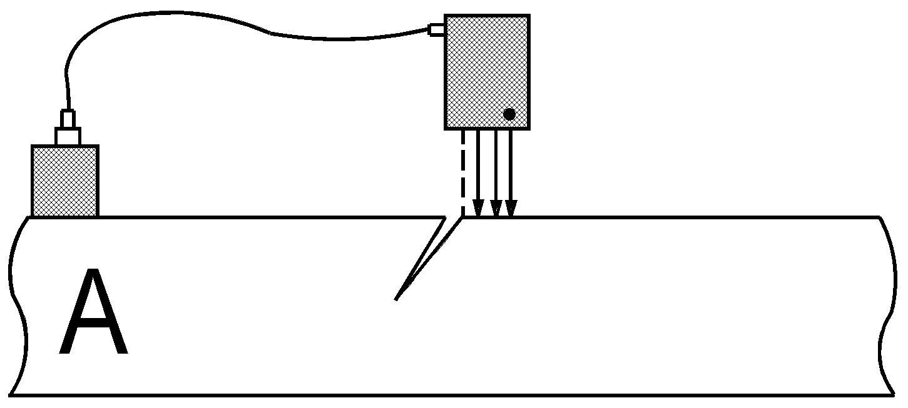
图 10：A设定1st 零点测量
☉ 进行几次测量（在相同的位置抬起和放置探头）。每一次测量由一声蜂鸣音确认，读数为4位数字，与测量值相应。
☉ 按 键结束第一次零点测量。
☉ 显示变为 。
第二步： 1st 裂纹测量
☉ 按布置图B（图11） 改变电极的布置，这时裂纹位于探头的内侧探针电极（电压电极）中间。探头上使用的电极探针（在探头外壳上标有圆点） 仍然位于与外部电极相对的外侧。
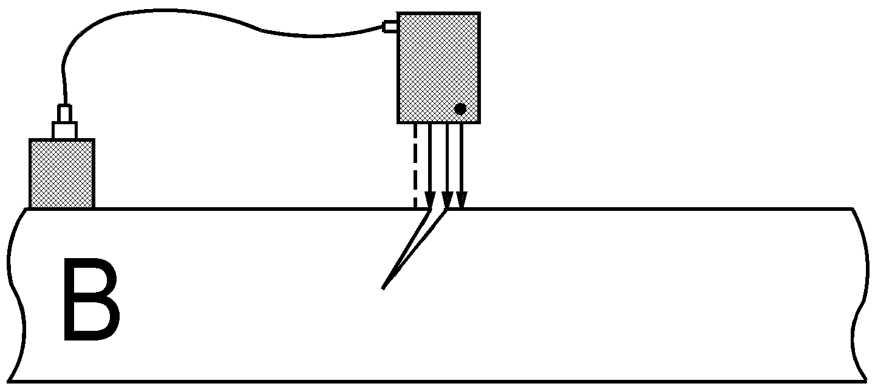
图11：B设定1st 零点测量
☉ 进行几次测量（在相同的位置抬起和放置探头）。 每一次测量由一声蜂鸣音确认，读数为4位数字，与测量值相应。
☉ 按 键结束第一次裂纹测量。
☉ 显示变为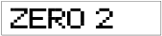 。
进行完这两步后， 要将探头和外部电极的相对位置转180°， 探头上使用的电极探针（在探头外壳上标有圆点） 仍然位于与外部电极相对的外侧。
第三步： 2nd 零点测量
☉ 按布置图C（图12） 放置探头、参考试块和外部电极。 探头的所有探针均位于裂纹与外部电极相对的一侧，探头上使用的电极探针（在探头外壳上标有圆点）位于与外部电极相对的外侧， 探头上内侧的探针电极靠近被测裂纹。 所有电极应放置于参考试块没有裂纹的地方。
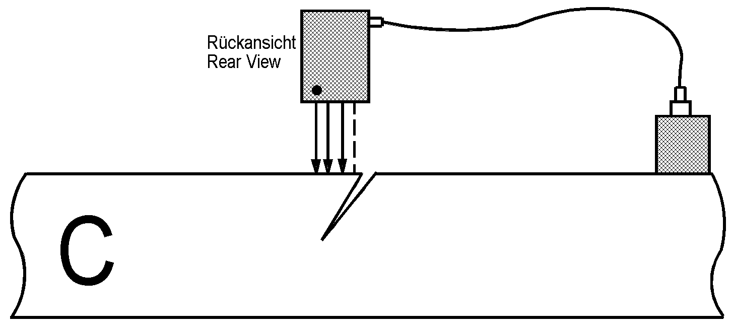
图12：C设定2nd 零点测量
☉ 进行几次测量（在相同的位置抬起和放置探头）。 每一次测量由一声蜂鸣音确认，读数为4位数字，与测量值相应。
☉ 按 键结束第二次零点测量。
☉ 显示变为。
第四步： 2nd 裂纹测量
☉ 按布置图D 改变电极的布置， 这时裂纹位于探头的内侧探针电极（电压电极）中间。探头上使用的电极探针（在探头外壳上标有圆点） 仍然位于与外部电极相对的外侧。
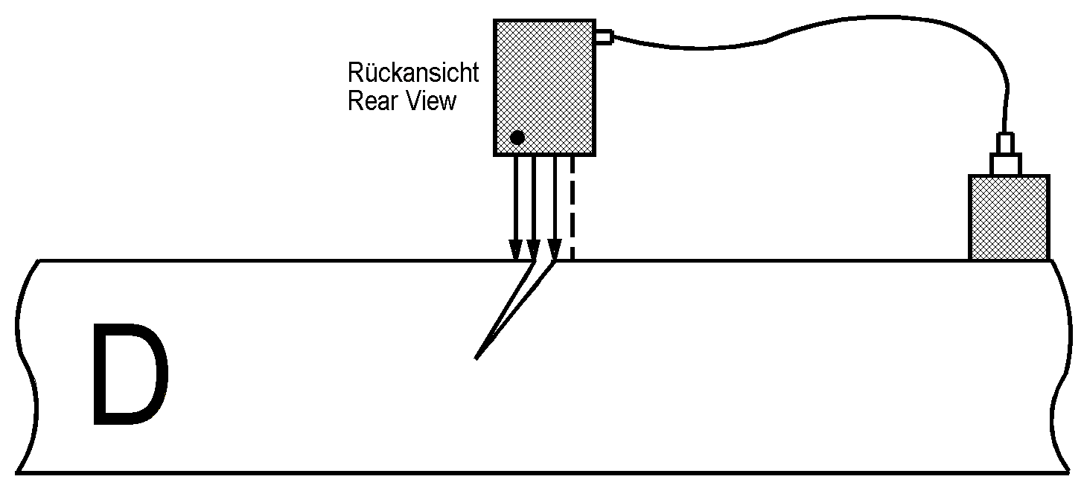
图13：D设定2nd 零点测量
☉ 进行几次测量（在相同的位置抬起和放置探头）。 每一次测量由一声蜂鸣音确认，读数为4位数字，与测量值相应。
☉ 按键结束第二次裂纹测量。
☉ 这时仪器显示裂纹的倾角$α$， 正的角度表示裂纹向远离外部电极方向延伸，负的角度表示裂纹朝向外部电极方向延伸。
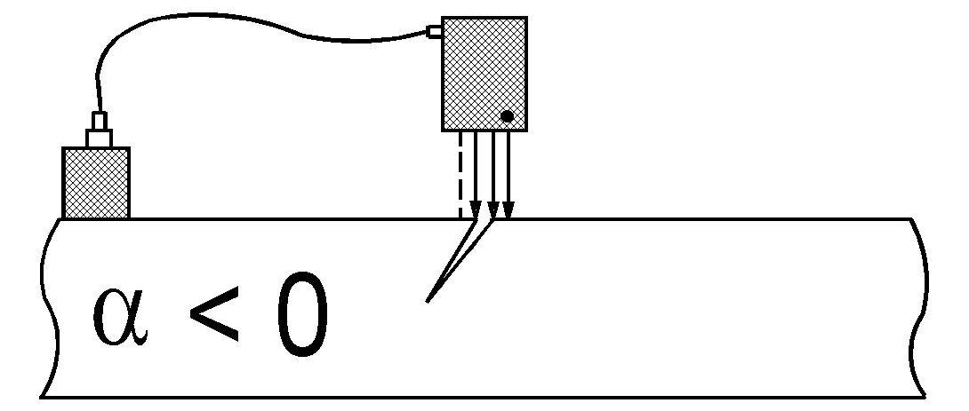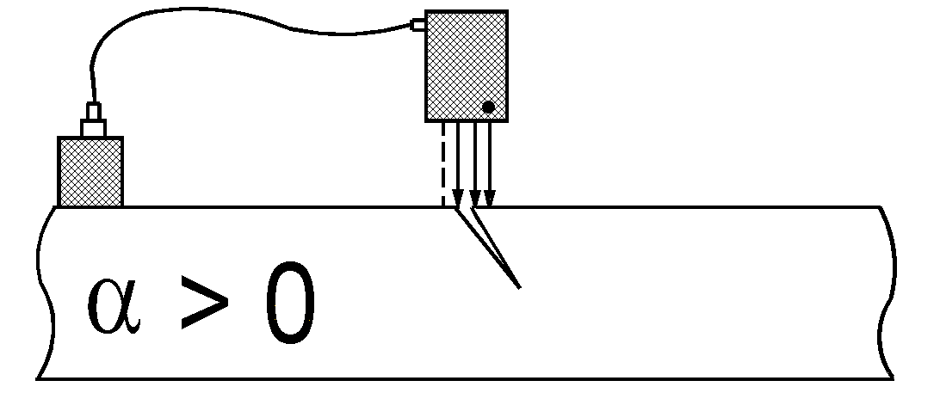
图14：裂纹方向和角度标示的关系
☉ 按键结束角度判定过程。
☉ 仪器将显示一个指向右侧的动态箭头 。
☉ 从探头上取下外接电极的电缆。
这时RMG4015 就可以对倾斜裂纹进行测量了， 在测量模式，仪器显示基于上述判定的角度的倾斜裂纹的投影深度值。
只要 设置成ENABLE，那么随后进行的测量都将显示裂纹的垂直深度，并且是基于同一个角度因子。
可以通过将菜单项 设置为而关闭倾斜裂纹测量功能。
用于判定倾角的算法适用于一般铁磁性材料。 可以很容易地检验是否RMG4015的标准算法适用于某种材料上的倾斜裂纹测量： 需要用该材料制作一个具有已知倾角（大于30°）的倾斜裂纹的参考试块。如果用RMG4015 测得的裂纹倾角位于允许误差范围 α＝ 参考裂纹倾角 ± 10％ ±5°以内，就可以用RMG4015进行测量。 如果超过了误差范围，请与KARL DEUTSCH 公司联系。

4.8 测量模式
可以选择单次测量模式或连续测量模式进行测量。
* 用方向键选择菜单项。
* 按
* 将显示（连续测量）或（单次测量）。
* 用方向键 改变测量模式。
* 按键退出菜单。

4.8.1 单次测量模式
在单次测量模式，当放置探头以后：
* 仪器只进行一次测量。
* 如果测量成功，仪器发出一次蜂鸣音。
* 抬起探头，放在下一个测量位置。
* 一旦出现 标志，仪器就进行下一次测量。

4.8.2 连续测量模式
在连续测量模式：
* 当放置探头后，仪器每隔大约1秒钟测量一次。
* 在连续测量模式，仪器不发出确认的蜂鸣音而是短暂显示 标志
如果在连续测量过程中外部环境或操作（如结露、机械磨损）发生变化，请停止测量并重新效验。

4.9 输出测量值到打印机/PC机
以单次测量模式或连续测量模式测得的数据可以通过接口传输给打印机或通过数据传输软件传输给计算机。
* 把打印机或计算机连接到RMG4015 的串行口（2）。
* 设置打印机或计算机传输参数与RMG4015一致（参见章节12.1）。
* 按
* 用方向键 选菜单项并按 键确认。
* 将显示（关闭）。
* 用方向 改成 （打开）。
* 按
- 如果显示错误信息 TIME_OUT，说明计算机没有开机或连接不好，按ENTER 键清除TIME_OUT信息。

======================
KARL DEUTSCH WUPPERTAL
====== RMG 4015 ======
Date: 19.12.95
Time: 08:23:50
Tester:
No. Crack depth
1: 6.8 mm
2: 5.3 mm
3: 3.2 mm
etc.
图 15：测量值打印示意图
倾斜裂纹的测量值标示一“*”，并打印出该数据组的参考角度值。

4.10 更换探针
探针在使用过程中由于磨损需要更换，标志为测量值一致性不好。
在正确使用的一般情况下，在进行约100次测量后必须更换探针，KARL DEUTSCH 公司可提供用于更换的探针，如何订货详见本手册附录。
如果探针能用手从探头上拔下来，说明探针座已磨损必须由KARL DEUTSCH 公司或其售后服务代理更换。

4.10.1更换探针
更换探针时需要用平口钳子将探针拔下，钳子只能接触探针露出套筒以外部分。

4.10.2安装新探针
当安装新探针时，推荐特制安装工具（订购号：4816.001），它能确保安装时的机械损伤和人为伤害
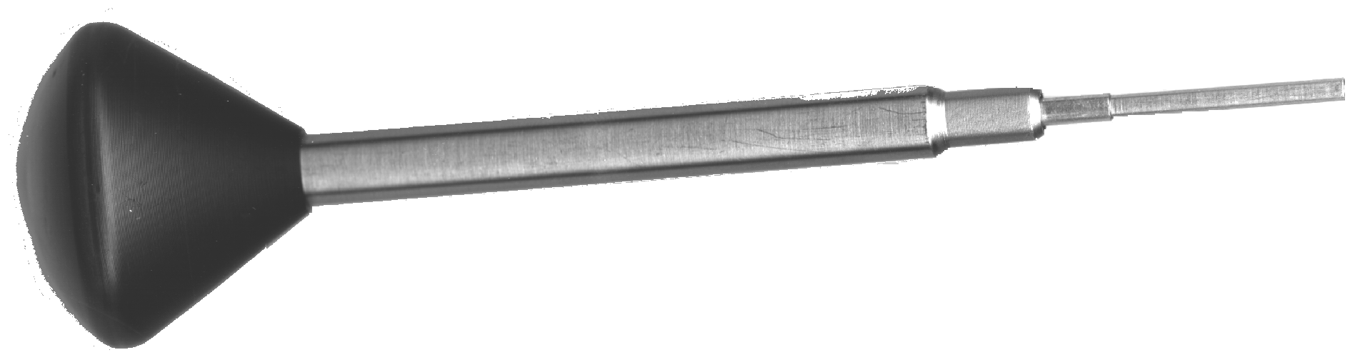
图 16：带有手柄和探针套筒的安装工具（订购号：4816.001）
更换探针时需要用平口钳子将探针拔下：确保不挤压弹簧针座。更换探针后，检查弹簧针座能上下移动而无任何阻力，然后再插入新探针。
当插入新探针时，确保插入力不作用于探针的移动部位。如图 17显示用平口钳尖端部安装。
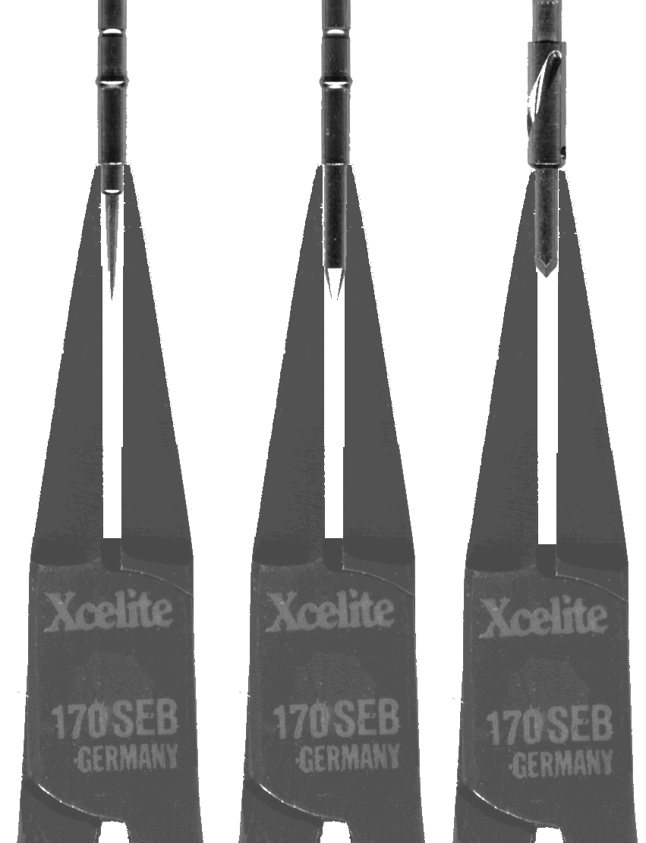
图 17：显示更换探针时平口钳的正确使用方法

5. 测量值存储器/数据组
RMG4015 可存储最多3850个测量值，可将测量值划分为数据组（测量值分组）：
Batch 1 | Batch 2 | Batch 3 | .... | Batch nn
reading xx mm  reading xx mm  reading xx mm  reading xx mm  reading xx mm | reading xx mm  reading xx mm | reading xx mm  reading xx mm  reading xx mm  reading xx mm | .... | reading xx mm  reading xx mm  reading xx mm

测量值可以被存入不同的数据组中，因此，在向打印机或计算机输出时可将它们区分开。
可以按如下划分数据组：
1个数据组 每组 3850个测量值
2个数据组 每组 1970个测量值
5个数据组 每组 750个测量值
10个数据组 每组 400个测量值
100个数据组 每组 35个测量值
200个数据组 每组 15个测量值
300个数据组 每组 8个测量值
除了测量值以外，每个数据组还存储以下参数：
* 效验参数（零点和上限值校准）
* 材料修正因子
* 统计值
* 及，可选，仪器设置（测量模式、单位、语言、数据组打开的日期/时间）
这就意味着如果需要，当打开一个数据组，可以在退出时的位置继续测量（不需重新校准）。

5.1 选择测量值储存
按 MENU/MEAS 键并用方向键选择菜单项
按
显示
下一步有两个选择：
第一：开始一个新的数据组
* 用方向键选定一个新的数据组（1－9999）
* 按 键确认。
* 仪器短暂显示（新数据组）之后，转为测量模式，在显示屏的左侧将显示字母 表示新的测量值将被存入所选定的数据组中。
第二：从已有数据中选择
只有当存在数据组时才能选择。
* 当显示 时，按 MENU/MEAS 键，仪器只显示已存在的数据组供选择。
* 用方向键选择要存入附加测量值的数据组。
* 按切换到测量模式。
在显示屏的左侧将显示字母 表示所以新的测量值将被存入所选定的数据组中。新的测量值以连续的编号存储在原有数据的后面。
如果显示EOD 信息，表示在测量值存储器中没有更多的数据组，这时，按MENU/MEAS 键从菜单退出重新选择。

5.2 中止测量值存储
可在当前测量值存储器中随时中止测量值的存储：
* 在测量模式下按MENU/MEAS 键。
* 用方式键选菜单项并按 ，将显示。
* 再按，仪器转回测量模式，字母 不再显示，测量值不被存储。

5.3恢复测量值存储
按如下步骤恢复测量值存储：
* 在测量模式按MENU/MEAS 键。
* 用方式键选菜单项并按 ，将显示 。
* 当显示时，按MENU/MEAS 键，仪器将显示已有数据组供选择。
* 用方向键选择要存入附加数据的数据组。
如果显示 EOD 信息，表示在测量值存储中没有更多的数据组，这时，按MENU/MEAS 键从菜单退出重新选择。
* 按 键，仪器转为测量模式，字母显示，新的测量数据将以连续编号被存入已有数据的后面。

5.4 当前数据组内容的打印输出
只有在数据组打开时（见章节5.1）才能打印当前数据组内容，如果数据组未打开，将显示错误信息 ERROR1。
用提供的电缆将打印机连接到RMG4015的串行接口上（先开RMG4015后开打印机），用方向键选择菜单项 并按 键，当前数据组的内容就通过接口传输到打印机打印（例如）：
======================  KARL DEUTSCH WUPPERTAL  ====== RMG 4015 ======  Date: 10.12.95  Time: 15:09:52  Tester:  Batch no.: 2  No. Crack depth  1: 11.4 um  2: 11.4 um  3: 12.8 um  4: 12.8 um  5: 12.8 um  6: 16.7 um  7: 17.0 um  8: 17.2 um  9: 17.2 um  * Statistical values *  No. of meas. values: 9  Minimum value: 17.4 mm  Maximum value: 11.2 mm  Mean value: 14.3 mm  Standard dev.: 2.5 mm | ⇦ Two empty lines are transmitted first.  ⇦ Date and time batch first set up.  ⇦ This is not a consecutive number but the number (1 - 9999) entered when the batch was set up.
按 键可随时中止打印。
倾斜裂纹的测量值标示一“*”，并打印出该数据组的参考角度值。

5.5 打印输出所有数据组内容
将打印机连接到RMG4015的串行接口上（先开RMG4015后开打印机），用方向键选择菜单项并按 （例如）：
======================
KARL DEUTSCH WUPPERTAL
====== RMG 4015 ======
Date: 10.12.95
Time: 15:09:52
Tester:
Batch no.: 2
No. Crack depth
1: 11.4 um
2: 11.4 um
3: 12.8 um
4: 12.8 um
5: 12.8 um
6: 16.7 um
7: 17.0 um
8: 17.2 um
9: 17.2 um
* Statistical values *
No. of meas. values: 9
Minimum value: 17.4 mm
Maximum value: 11.2 mm
Mean value: 14.3 mm
Standard dev.: 2.5 mm
======================
KARL DEUTSCH WUPPERTAL
====== RMG 4015 ======
Date: 10.12.95
Time: 15:12:47
Inspector:
File no.: 3
No. Crack depth
1: 12.9 um
2: 17.2 um
3: 11.9 um
etc.
如果没有数据组，将显示错误信息 ERROR2。
按 键可中止打印。
倾斜裂纹的测量值标示一“*”，并打印出该数据组的参考角度值。

5.6 删除当前数据组内容
* 选择菜单项 并按键。
* 仪器将显示闪烁的 信息，请求确认删除。
* 按 键删除当前数据组或按MENU/MEAS 键中止删除操作。
如果没有打开数据组，将显示错误信息 ERROR1。

5.7 删除所有数据组内容
* 选择菜单项并按键。
* 仪器将显示闪烁的信息，请求确认删除。
* 按键删除所有数据组或按 键中止删除操作。

6. 其它功能

6.1 自动关机
RMG 4015 的自动关机功能监测它的工作状态。
如果超过1分钟不进行操作，仪器将被置为节电模式。显示。
按键恢复到节电模式之前的状态。

6.2 日期和时间输入
RMG 4015具有实事时钟，可记录创建数据组的实际时间。
按如下步骤设置日期和时间：
. 选菜单项并按键，当前仪器时间将以时、分、秒形式形式，用 键调整时间。
. 按 键显示日期。
. 用 键调整日期。
. 按键结束设置。

6.3 改变显示单位（mm/inch 毫米/英寸）
RMG 4015可以以 mm (毫米) 或inch（英寸）为单位显示测量值
按如下步骤操作：
. 选菜单项并按键。
. 将显示当前单位。
. 用方向键 改变单位。
. 按键结束。

6.4 设置语言
可用菜单项设置RMG4015的打印输出语言。
可选择德语或英语。

按如下步骤操作：
. 选择菜单项 并按键。
. 用方向键 选择语言。
. 按 键结束。

7 影响测量精度的物理因素

7.1 工件表面
工件表面应简单平滑以确保良好的电接触， 因为接触电阻的波动可能会导致错误的测量结果。

7.2 边缘效应
如果被测裂纹延伸向一个边缘， 请注意探头必须放置于距离边缘至少一倍裂纹深度以外。
在工件的边缘进行测量， 由于测量电流被集中到一起及具有较大电阻，会导致较大的测量结果。因此我们建议不要在工件深度方向表面的自然裂纹上检验仪器的精度。 由于通常不知道在工件边缘处裂纹的深度是多少，探头放置距离边缘的距离是靠先在边缘处进行一次测量来确定的。 例如：如果在边缘处测得深度显示为 8mm ，那么在距离边缘 8-10mm 以外放置探头就可得到正确的测量结果。
如果裂纹与工件边缘平行， 就不必考虑由边缘引起的测量误差，即使裂纹离边缘很近，它们之间刚好能放置探头也没关系。

7.3 深裂纹
如果裂纹实际深度接近工件的厚度， 测量值将远远大于裂纹深度。在这种情况下，电流也会受到裂纹下的底面的阻碍并导致较大的电压降。 这种情形只是在裂纹深度大于 75％工件厚度时才需要考虑。

7.4 短裂纹
如要正确测量裂纹深度，通常要求裂纹的长度必须大于其深度的三倍， 大多数裂纹符合这个条件。然而，有些裂纹（如：弧坑裂纹）其长度可能与深度一样。在这种情况下， 测量值要比裂纹实际深度小 10－20％，原因是 有一部分电流并不从裂纹下流过而是从表面绕过。

7.5 裂纹宽度
电位差法探头的一个重要特点是裂纹宽度不会影响对裂纹深度的测量， 原因是探头的两个电极之间的电流路径与裂纹宽度无关。 当然， 裂纹宽度必须小于两个测量电极之间的距离。

7.6 两侧壁有接触的裂纹
经验显示裂纹的两个侧壁存在金属接触不影响测量精度， 裂纹的两个侧壁的接触电阻远远大于裂纹周围材料的电阻。
然而， 有些裂纹的两个侧壁在深度方向存在金属的接触区，这种裂纹实际上由几个连续的裂纹段组成。在这种情况下， 只有最上部的裂纹深度被测量，因为电流沿电阻最小路径流过，即流过第一个金属接触桥。这种类型的裂纹可在铸件中发现， 是由于内部应力而产生的。
它们不是疲劳裂纹， 即工件不会在使用中产生这种裂纹。如果怀疑是这种裂纹，可结合用超声波斜探头探伤的方法进行判别。作为对铁磁性材料磁粉探伤的补充。

8．RMG 测量原理的说明

8.1裂纹测深领域的技术发展状况
作为对铁磁性材料进行磁粉检测的有益补充，利用电位探头进行裂纹深度测量的仪器很早就开始使用。
通过测量裂纹深度，可以判断是否可以进行修理提高经济效率。裂纹深度测量的是沿其自然扩展裂纹内表面上恒定电流产生的电压降。使用4极探头，其中外侧两极传导电流进工件，内侧两极测量电位差。或者，改变两外部电极的电流，例如两磁体分开放置（10厘米或更远）于裂纹的两侧，通过裂纹上的两极测量电位。直流仪和交流测量仪的区别在于使用直流还是交流作为测量电流。直流的优点在于除了电流路径之外只与工件电导率有关。然而它的不足是需要用大电流。为了获得可信的分析并给出稳定的读数，确保可测量的电压是必要的。仪器产生的电流对于铜铝等较好电导率的非磁性金属无实际效果,而且大电流产生的工件局部发热也将改变其电导率引起测量错误。同时大电流要求仪器或着只由主电源供电或者由需要仪器有足够容积放置电池进行供电。
当使用交流电时，由于集肤效应，电流集中于工件表面。当电流频率越高，如图19所示各种材料的特性阻抗相关渗透性，在1500HZ的典型频率下和在通常标准下的集肤渗透深度（渗透深层处电流下降为表面电流的36%）。一方面，由于集肤效应表面阻抗增加，同时另一方面与直流相比，沿裂纹表面有效电流路径更加紧密。因此就能通过较小微处理器和电池供电在低电流下精确测取电压。
材料 | 渗透深度δ [mm]  (at f = 1500 Hz) | 渗透深度  δ [mm]  $\sqrt{f[\text{Hz}]}$
磁性钢铁，铸件 | 0.6 - 0.9 | 24.3 - 35.6
非磁性钢铁 | 10.8 - 12.4 | 420 - 480
不锈钢 | 11.1 | 430
黄铜 | 2.9 | 112
铝 | 3.4 | 133
图19：不同材料在频率1500Hz和标准频率下集肤效应深度δ（表中渗透深度为毫米，根据频率和其平方根进行计算，频率单位为赫兹）
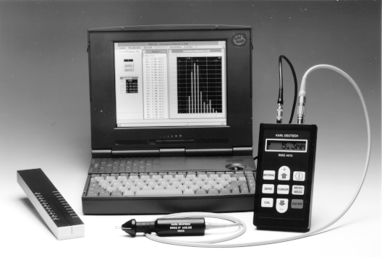

图 20：带探头，校正块可与PC机相连的微型裂纹测深仪
当利用电位差法通过4极探头测倾斜裂纹时，裂纹深度可基本确定但是不为裂纹垂直表面方向上的投影深度。及为裂纹在工件上沿自然形成方向的深度。另外通常几乎垂直表面的裂纹深度和其在工件表面垂直方向上的投影深度应注明，尤其是在铸件制造中。那些倾斜70°角的裂纹，特别是被称为壳状裂纹的倾斜80°角或更大几乎平行表面的的裂纹。这种裂纹产生于例如滚轧时，当这种裂纹在技术上和经济方面需要进行修理，如果没有计算倾角就可能导致完全破坏。

8.2 确定倾斜裂纹的测量
使用特殊探头通过两次测量，可确定裂纹的倾斜斜率。第二个电极使电流从裂纹经一段距离流入工件。第二次与第一次测量的不同在于探头相对于外部电极旋转180度（如图22所示）。当使用直流时，电流在两极间沿最短路径流。因此测量A和测量B的电流路径不同，通过电压探针测得的Ua和Ub的值亦不同。同样应用于频率不太高的交流，根据公式趋肤效应渗透深度d因而减小几个毫米。
Fig. 1: First measurement U_{A} in order to determine the angle α
Fig. 22: Second measurement U_{B} in order to determine the angle α
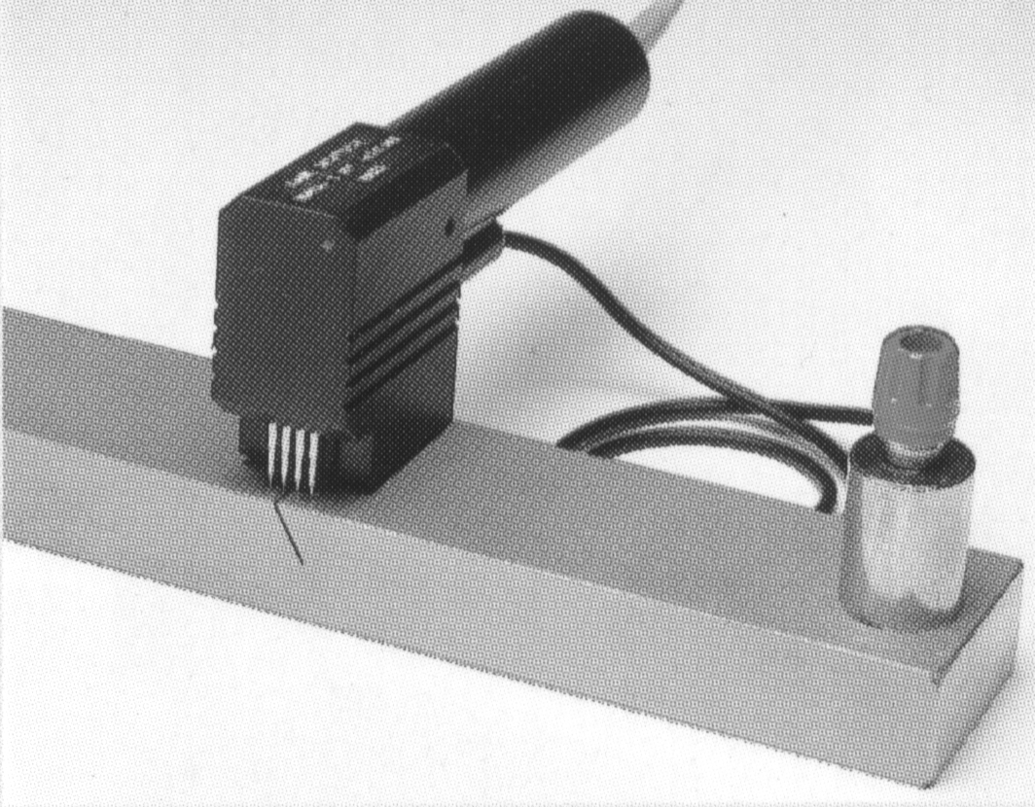
Fig. 23: Crack-depth probe with external current pole to determine oblique cracks
首先作为确定裂纹倾角的精密测量，将检查使用恒定频率时找出测量电压的区别。首先在不同铁磁性材料CK45，ST37，ST52和灰铸铁以及在非铁磁性材料测量30°，45°，60°，75°裂纹倾角与测得的标准电压VA的关系。如下图显示在一相同频率下倾角α与测量的电压之间的关系。
图中显示铁磁性材料测量区线很接近，在一定材料允许误差范围内，它们可视为与材料无关。因为材料有不同电磁特性，显然就有不同趋肤深度，另一方面非铁磁性金属如铝其测量曲线就有特性改变。
因而可在存储有相关材料特性曲线的微处理器的帮助下确定裂纹倾角。倾角的COS函数乘裂纹的绝对深度就能获得想要的垂直距离P（如图21所示为确定倾角而测量Ua）
测量过程有一定误差，其包括两部分：
- 假定的测量特性曲线由于实际材料电磁导性不同在实测曲线基础上有偏移。
- 由于手动探头在工件上不稳定引起的偏差。通常当倾角小时（α<45°）相关测量值V很小对测量有影响。（如下图所示）
为能准确分晰测量值的不同，电流的频率不能太高以至可获取趋肤效应尽可能高的表面阻抗，且渗透深度不会太小，电流路径的非系统影响不会在测量仪的设定里丢失。这就是为什么推荐测量裂纹倾斜角度比测量裂纹深度时使用更低的频率。
使用最佳频率测量裂纹倾角时，对于所有通常材料最大测量精度在25°以上时为10%+/-5°。当裂纹深度减小而测量精度会提高。 同样对于25°以下的小角度由于COSα的狭长路径，裂纹深度与投影深度最大只有10%的偏差。因此评估修补的大小时不会产生误判。

8.3文献
[1] Matting, A. and V. Deutsch: Die Möglichkeiten genauer Rißtiefenmessungen. Materialprüfung 3 (1961), p. 218 - 224.
[2] Deutsch, V. and M. Vogt: Die Rißtiefenmessung. Leaflet SD 4/3, Fa. Karl Deutsch, published in „Neue Fachberichte der Werkstattechnik“ (1976).
[3] Deutsch, V., P. Ettel, M. Platte and H. Cost: Rißtiefenmessung - zeitgemäße Meßtechnik für ein bewährtes Verfahren. Materialprüfung 38 (1996), p. 306 - 310.

9 当出现以下情况如何解决?
9.1 错误信息
RMG4015 内有提示错误原因的逻辑代码，不同的错误代码表示不同的错误操作。
错误信息在前一次操作条件被存储之前显示约3秒。
错误信息 | 含义
ERROR 0 | 未连探头或探头损坏
ERROR 1 | 未调入数据组
ERROR 2 | 未发现数据组
ERROR 3 | 不可信测量值（不稳定，负值或－在效验模式－与已测数值系列偏差过大）
ERROR 4 | 存储器满，无法建立数据组
ERROR 5 | 对欲进行的操作无有效的测量

9.2 重新将仪器和探头设置为出厂设置
由于RMG带有自动监控的微处理器,因此RMG工作非常可靠.但是,在特殊情况下,当操作环境明显不能进行正确的校准时,这是测量出的数据是不正确的.因此,在这种情况下,仪器可以被重新设置为出厂设置.具体设置步骤如下:
- 按 键开机.
- 显示前一次关机前测量的数据.
- 按 CAL 键,持续按住此键并立即(在仪器显示 CAL 前) 按 ZERO 键,大约一秒左右将听到一声蜂鸣声.
- 现在,仪器以及探头已经被设置为出厂时的标准值了.
- 最后,按照4.6.2节所述重新做探头校准并确定材料修正因子.

10 故障问题处置
虽然操作正确，但测量值及功能不能再执行？
检查是否显示电池警告LOW BAT，如是这样请更换电池或给充电电池充电。
开关打开后，无显示？
更换电池或给充电电池充电
ERROR 信息出现？
阅读第九章，找出ERROR 的原因，并根据原因正确输入或改正操作。
无测量值显示？
校正错误，重新校正。
测量值与实际值有偏差？
重新校正；确定材料修正因子；探头损坏
测量值没有传向打印机？
检查电缆连接（连接松动，没有插上插头…）
打印机没开
打印机电池耗尽，更换电池或给充电电池充电！

11 技术参数
测量目的：导电材料表面裂纹深度测量
测量方法：电探针
尺寸： 83*151*35 立方毫米
重量： 约225克 （不含电池）
电源： 2*1.5 V alkali manganese 干电池，尺寸AA (Mignon)，可更换
2*1.5V NiCd 或镍氢充电电池，尺寸AA，电池能量不足有报警显示
工作时间：可连续工作约8.25 Hrs(使用alkali manganese 干电池)
存储： 总共可将3850个数据分为300数据组进行存储，每组数据的统计结果可被打印出来。统计结果包括最小值，最大值，平均值及标准偏差。
测量范围：0mm------99.9mm
测量频率：3500Hz
测量精度：根据材料和测量范围（详见1.8章）
系列接口：用于KARL-DEUTSCH 打印机或PC机的RS232C接口
4800波特，8数位，1停位，无奇偶校正位
环境温度：工作温度：0 °C - + 45 °C
放置温度：- 20 °C - + 60 °C（不含电池）
0 °C - + 45 °C （含电池）

附件二、裂纹深度测试方法

1原理
电位探测法：测量仪器采用4极式技术，通过外部电极s1和s2把恒定电流传到部件上,测量电极m1和m2之间所测得的电压与其之间的电阻成正比。部件裂纹越大电阻值越大。

2仪器说明

2.1主机
外观：探头插座，RS232接口，液晶显示，充电器接口，键盘

键盘：
: ON/OFF键
ZERO: 调整零点校准
CAL: 启动上限值校准
MATERIAL: 调用材料校准
MENU: 菜单
: 当调出菜单后，向上滚动菜单；当输入数据后，增加数值
: 当调出菜单后，向下滚动菜单；当输入数据后，减少数值
CURSOR: 调出显示光标，可以通过方向键有选择的显示数据

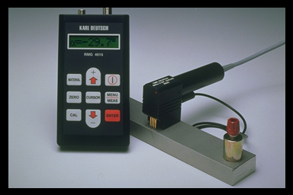

裂纹深度测试仪RMG4015

2.2探头

直探头RMSQ 0：探针，探头体，电缆线组成.
探头上的标记用于定位探针与裂纹的相对位置，裂纹标记必须穿过探针，即裂纹两侧各有两个探针。

挠曲探头RMSL 9 0：探针，探头体，电缆线组成.
裂纹必须从中间穿过并保持探头手柄与裂纹平行。

• ⏐ • ••⏐••
• ⏐ •

2.3试块

用于测量裂纹之前进行校验调节主机和探头的测量参数，以适应环境和操作条件的变化。上面有一条0－10mm深的裂纹。

3技术参数

测量范围：0～99.9mm 测量误差铁磁性材料：1－13％；非铁磁性材料：1－25％；
重 复 率：0.1 数据储存：3850
工作温度：0～45°C 存放温度：－20～60°C

4操作注意事项

- 不要对非充电电池充电。
- 检测时，应将放置探头区域的灰尘、液体、附着物、锈蚀清除掉。
- 检测时，应充分压下探头，使之在测量过程中保持稳定。
- 试块应远离磁场。
- 为了避免把探针弯曲，在移动探头之前将探头抬起。

5测量操作步骤：

5.1开机

- 将探头和仪器连接起来。
  - 按下键，开机。

5.2探头校准

  - 零点校正

按ZERO键，仪器显示ZERO，然后显示0.0mm。此时将探头放在标准试块(订货号为4720.002)上无裂纹的空白处测量至少3次以上，探头要离开裂纹和试块边缘至少1cm,每次测量完会得到一个近似0.0mm的值,无需做其它操作,待最后一次测量(至少是第三次)后即结束零点校正时按ENTER键确认结束。

  - 上限校正
按CAL键，仪器短暂显示CAL。在标准试块上的10mm裂纹处测量至少3次，每次测量完仪器显示近似→10.0mm的值,此时无需做改正,直接将探头继续放在10.0mm裂纹刻度处测量,待最后一次(至少是第三次)测量即结束上限校正后用CURSOR、:和键把仪器显示值设置为10.0mm,通过以上操作步骤就完成了上限校正的全过程。

5.3在没有裂纹处做材料因子校正（零点）

  - 按MATERIAL键，仪器短暂显示ZERO，然后显示0.0mm。
  - 在被测材料或参考试样〔材质与被测材料相同〕上无裂纹的空白处测量至少3次以上，探头要离开裂纹和试块边缘至少1cm。
  - 完成三次以上测量后按ENTER键。
  - 仪器短暂显示MAT CAL1，然后显示→0.0mm
如果材料试样上有已知深度的参考裂纹，则进行另一次参考裂纹校准，否则按$\frac{\text{MENU}}{\text{MEAS}}$键，结束材料因子校正。

在有参考裂纹处做材料校正
- 在上述零点校正后仪器短暂显示MAT CAL1，然后显示→0.0mm
- 选择已知深度的第一条裂纹进行多次测量。
- 在多次测量后用CURSOR、:和键把仪器显示值设置为与参考裂纹深度一致。
- 按ENTER键。
- 此时显示MAT CAL2，选择第二条已知深度的裂纹做如MAT CAL1的测量。
- 按ENTER键。
- 按照同样的方法测量其余的已知深度的裂纹,以进行校正。
- 按$\frac{\text{MENU}}{\text{MEAS}}$键完成此次材料校正。此时仪器进入测量模式（测量标志显示）。
当开机后第一次调出菜单时，若按ENTER后显示ENABLE，则仪器保留上次关机时存储在仪器中的材料修正因子；若要对新的材料做材料校正，则应首先将菜单重新设置为，这样做是为了清除已存在的材料修正因子，然后再按键盘上的MATERIAL键以激活材料修正的功能，这时可按照4.6.3节中所述进行新的材料校正。
5.4裂纹测量
- 在进行完上述的零点、上限及材料校正后仪器方可进行裂纹深度的测量了。
  - 将被测工件有裂纹及附近区域清扫干净，使其表面无灰尘、液体、附着物、锈蚀、油漆，试样金属表面暴露在空气中。
  - 将探头放置在裂纹上（探针上方的白线应与裂纹走向一致），轻轻按下探头，仪器将显示处裂纹的深度。在裂纹的不同位置进行多次测量，选取仪器最大读数作为改裂纹的深度。

